******2025年中考物理高频易错考前预测题--声学**

学校:___________姓名：___________班级：___________考号：___________

**一、单选题**

1．日常生活中处处可听到声音，关于声现象，下列说法正确的是（　　）

A．真空玻璃能隔音是因为声音在真空中传播的速度慢

B．医生通过听诊器来诊断疾病，是利用声传递信息

C．广场舞噪声扰民是因为广场舞伴奏音乐音调太高

D．工人用的防噪声耳罩，是在传播过程中减弱噪声

2．医学上有一种把超声波从不同方位射向人体内肿瘤，在极短时间内聚集60℃左右的高温，将肿瘤烧死而不影响正常组织，这一现象主要说明（      ）

A．声音是一种波 B．声波具有传播的路线是直线

C．声波具有能量 D．只有把声波集中起来，它才具有能量

3．如图所示，为音叉共鸣实验：在空气中，有两个音叉，用橡皮槌敲击其中一个音叉，另一个未被敲击的音叉也会发出声音。此实验产生的条件是（　　）

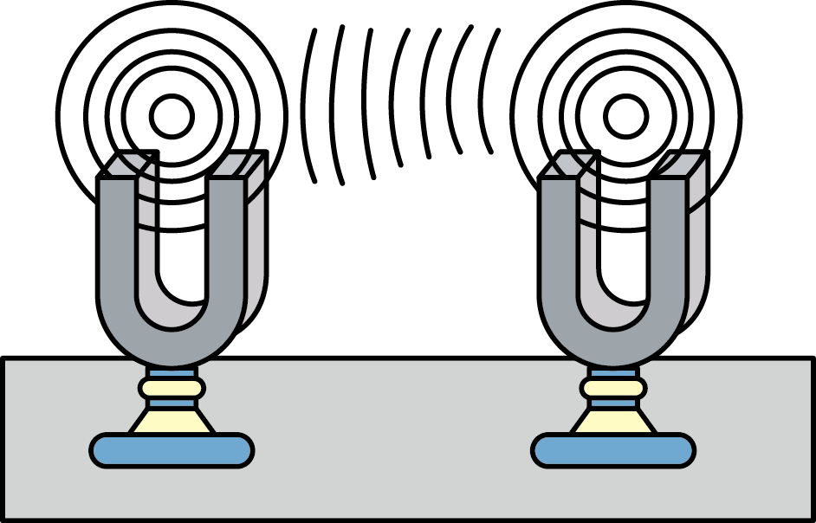

A．两个音叉的频率必须相同 B．两个音叉的振幅必须相同

C．两个音叉的材料必须相同 D．两个音叉的音色必须相同

4．下列关于声音产生和传播的观点，正确的是（　　）

A．站在商场的广播喇叭前，感觉耳膜都在振动着，因此声音是振动产生的

B．声音的传播需要介质，在不同介质中声音的传播速度相同

C．声音在介质中的传播速度还与温度有关

D．声音在水中的传播速度大于在空气中的速度，在真空中没有阻挡，传播得最快

5．下列哪些信息不是从声音上获得的（    ）

A．古代战争中的侦察员把耳朵贴在地面上，可以判断是否有敌人的骑兵来偷袭

B．救护车急促的鸣笛声，使行人让出一条通路

C．蝙蝠的回声定位法

D．看见闪电，就知道可能会有一场大雨

6．如图所示，用高压放电产生频率为23kHz～27kHz的声波，再用椭球形凹面镜使声波集中变强后反射到胆结石上，就能使胆结石粉碎，但对柔软的组织并不造成损伤．下面说法正确的是

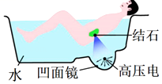

A．高压放电产生了声波，故声音不一定是物体振动产生的

B．为避免治疗过程中声波对人耳的刺激，患者应戴上耳塞

C．只有把声波经凹面镜有效集中起来，它才具有能量

D．图示说明该声波具有方向性好、穿透能力强的特点

7．下列有关声现象，说法正确的是（　　）

A．声音的传播不需要介质，真空也能传声

B．频率的高低决定声音的音色

C．利用超声波给金属工件探伤，说明声能传递信息

D．从环境保护的角度来讲，优美的音乐一定不属于噪声

8．伦敦奥运会期间英国军方将配备一种远程声波安保设备，该设备工作时可以产生高达150分贝的声音，尖锐的声响会让人耳感到刺痛，既可用作高音喇叭，也可用作非致命性武器驱散人群。关于该设备，下面说法正确的是（　　）

A．该设备产生的是次声波

B．该设备产生的声波传到人耳的传播的速度是

C．“150分贝”反映了声音的声强级

D．“150分贝”是指人耳能听到的频率的最高值

9．如图所示是不同的声音输入到示波器上时所显示出的波形图。则下面说法不正确的是（　　）

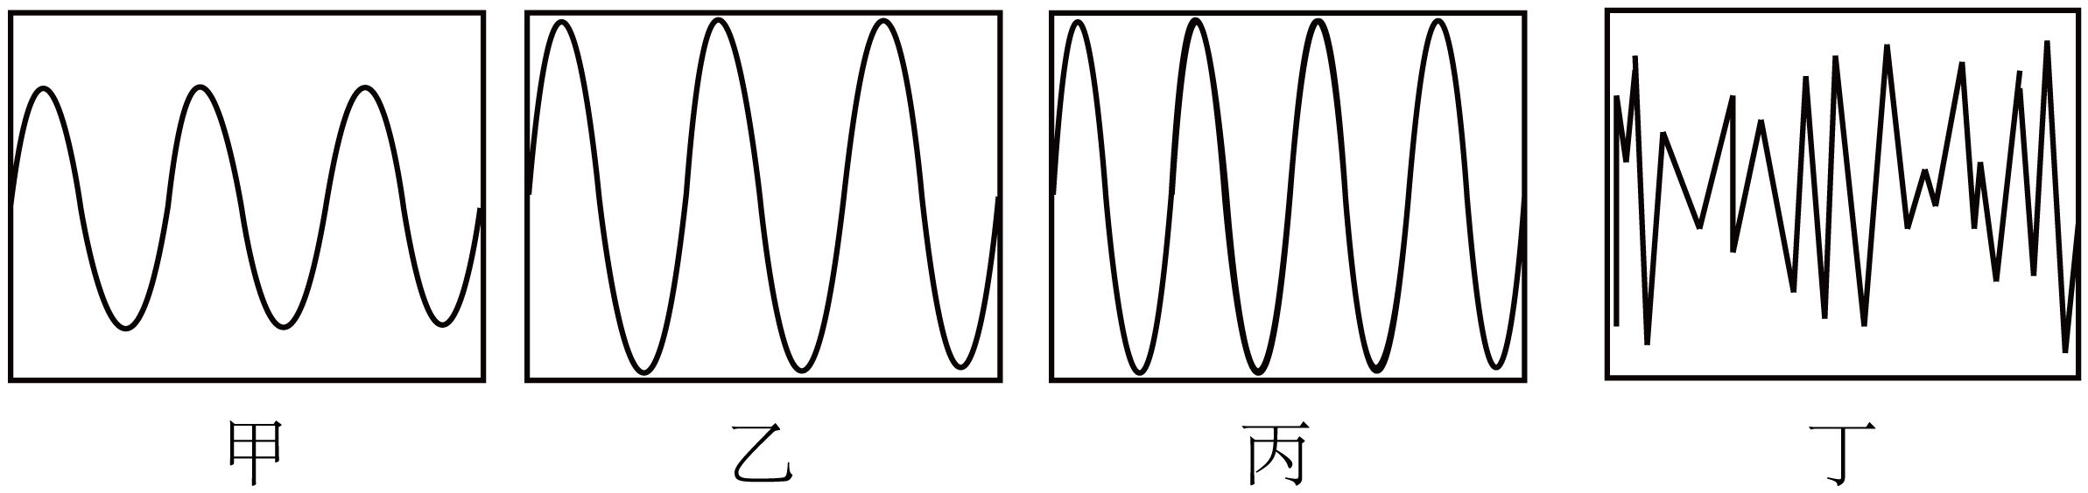

A．甲和乙声音的音调相同 B．甲和丙声音的响度相同

C．甲声音的响度最小 D．丙和丁音色不同

10．某人站在峡谷中间，当他击掌后于0.3s、0.7s听见两次回声，若声速为330m/s，则此峡谷宽度为

A．165m B．198m C．22lm D．330m

**二、多选题**

11．关于声音的产生和传播，下列说法中正确的是（   ）

A．一切发声的物体都在振动，振动停止，发声也停止

B．传播声音的介质有气体、液体、固体，真空不能传声

C．声音在固体和液体中比在空气中传播得慢

D．声音在介质中以波的形式传播

12．下面四幅图是超声波在实际生活和生产中的应用，他们使用超声波的特点相同的是（　　）

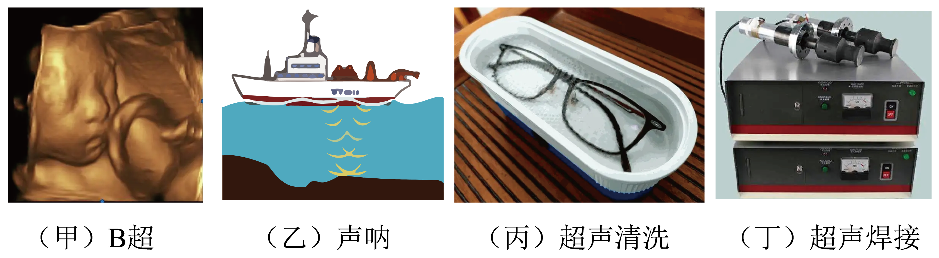

A．甲和乙 B．乙和丙 C．丙和丁 D．乙和丁

13．下列说法正确的是（      ）

A．色散现象说明白光是由单色光组成的 @@@5d7bb82e2172401095d7d88d69542d5c B．超声波在空气中的传播速度是340m/s

C．用大小不同的力敲击同一个音叉，音叉发声的响度不同 @@@5d7bb82e2172401095d7d88d69542d5c D．煤、石油、太阳能都是不可再生能源

14．如图所示，小明在8个相同的玻璃瓶中装入不同高度的水，制作了一个“水瓶琴”，下列说法正确的是（    ）

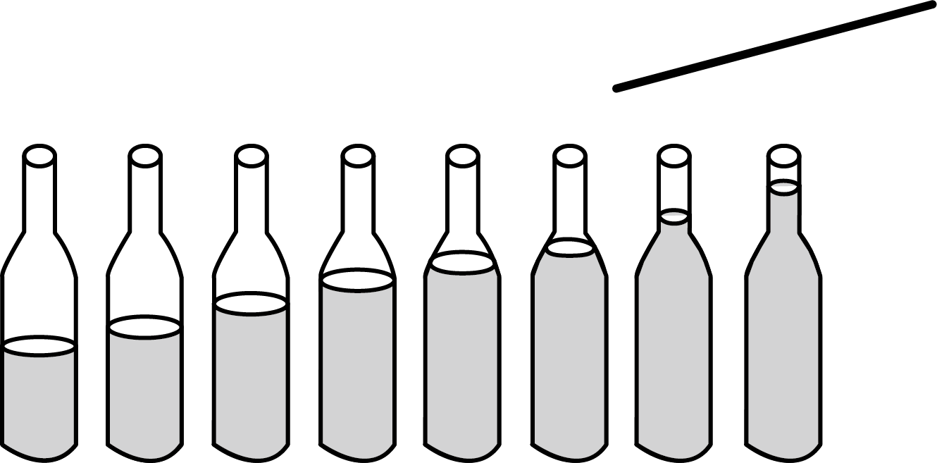

A．敲击瓶子时，瓶和水振动发声，由于水柱高度不同，瓶子振动的快慢不同，所以音调不同

B．敲击瓶子，水柱最高的瓶子振动最慢，音调最高

C．用不同力度敲击，声音的响度不同

D．将玻璃瓶换成铁瓶，音色会不同

15．“赏中华诗词、寻文化基因、品生活之美”，《中国诗词大会》深受观众的青睐。关于诗句中涉及到的物理知识，下列说法正确的是（　　）

A．“柴门闻犬吠，风雪夜归人”中“犬吠”是依据听到的声音的音色不同来判断的

B．“柴门闻犬吠，风雪夜归人”中“雪”是高空中的水蒸气遇寒冷气流液化形成的

C．“潭清疑水浅，荷动知鱼散”中“疑水浅”是因为光从水中射向空气发生了折射

D．“潭清疑水浅，荷动知鱼散”中“荷动”是因为鱼散去时对荷花施加了力的作用

16．人们很难徒手打开新买的瓶装罐头，而用钢匙撬瓶盖，听到“噗”的进气声，瓶盖就容易打开了。下列说法正确的是（　　）

A．瓶盖很难被打开是因为瓶内气压大于瓶外气压

B．“噗”的一声是空气振动发出的

C．在撬瓶盖的过程中钢匙相当于省力杠杆

D．玻璃瓶口的螺纹相当于斜面

17．如图所示，以下关于声现象和光现象的描述，说法正确的是（　　）

A．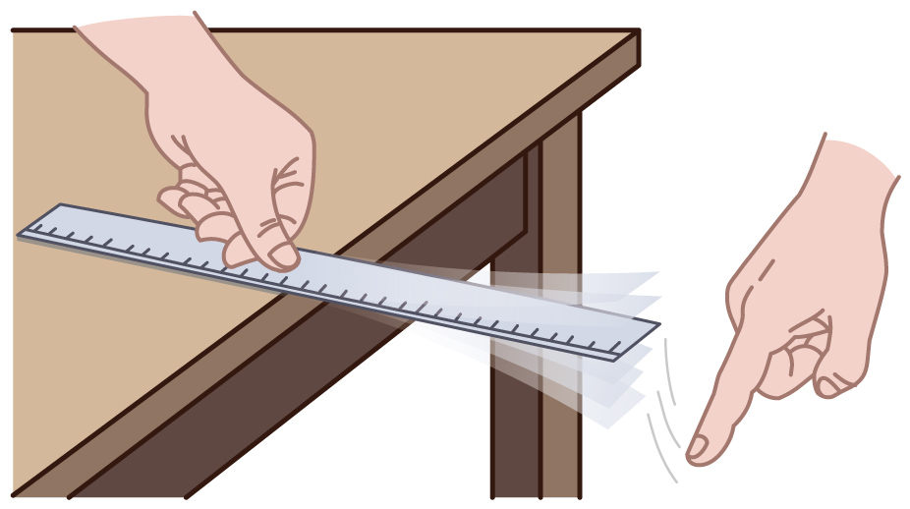图中，改变钢尺伸出桌边的长度，用相同的力度拨动，发出声音的音调不同

B．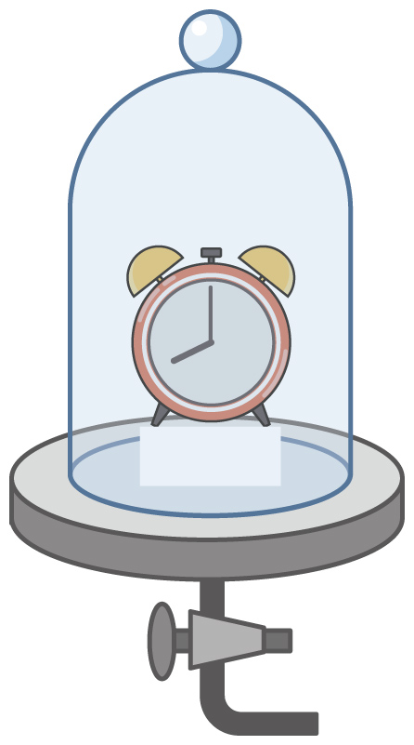图中，为了研究真空是否传声，需要用抽气机将玻璃罩抽成真空

C．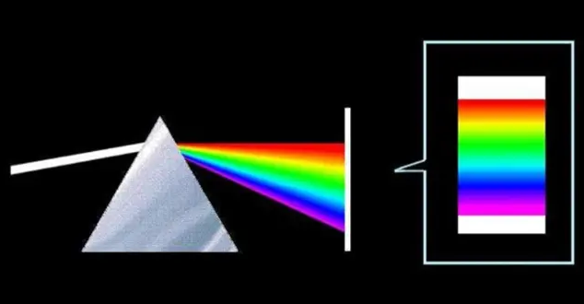根据图中的现象判断，测量同一凸透镜的焦距时，用红光比用紫光测出的焦距大

D．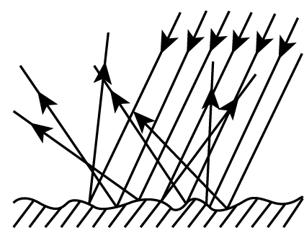图中，漫反射的光线虽然杂乱无章但是都遵循光的反射定律

18．某一物体由*B*点向*A*点做匀速直线运动，当物体从*B*点出发时，*A*点向该物体方向发出超声波信号，超声波信号与物体相遇后被反射回*A*点，一段时间后物体也到达*A*点。超声波和物体的时间路程关系如图，图中*t2*= *nt1*，超声波的传播速度为*v0*，由图可知（　　）

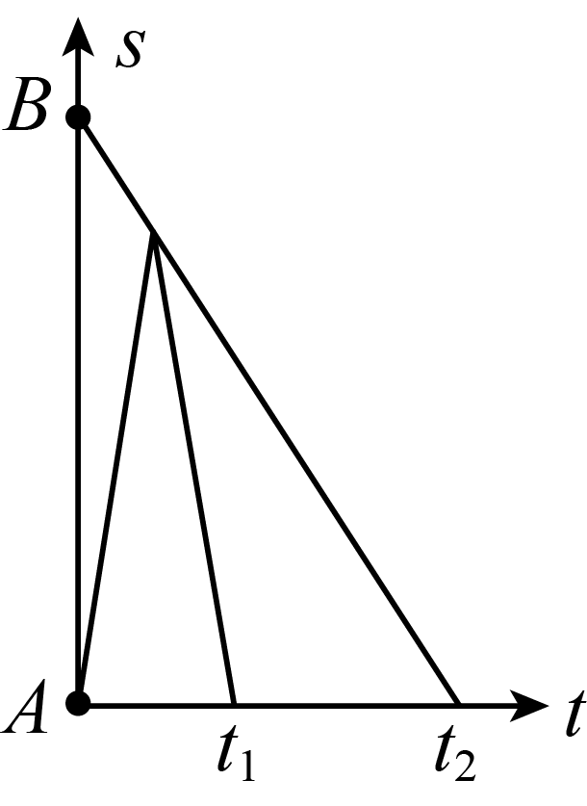

A．物体的速度为

B．物体的速度为

C．能够利用超声波测速是因为超声波的速度不随温度的改变而变化

D．能用*t1*、*t2*、*n*、*v0*写出*A*点接受到超声波返回信号时，物体距*A*点距离的表达式

**三、填空题**

19．图中（a）（b）是常见的高音喇叭和医用听诊器，将它们制成这种形状，是为了减少 ，增大 ．

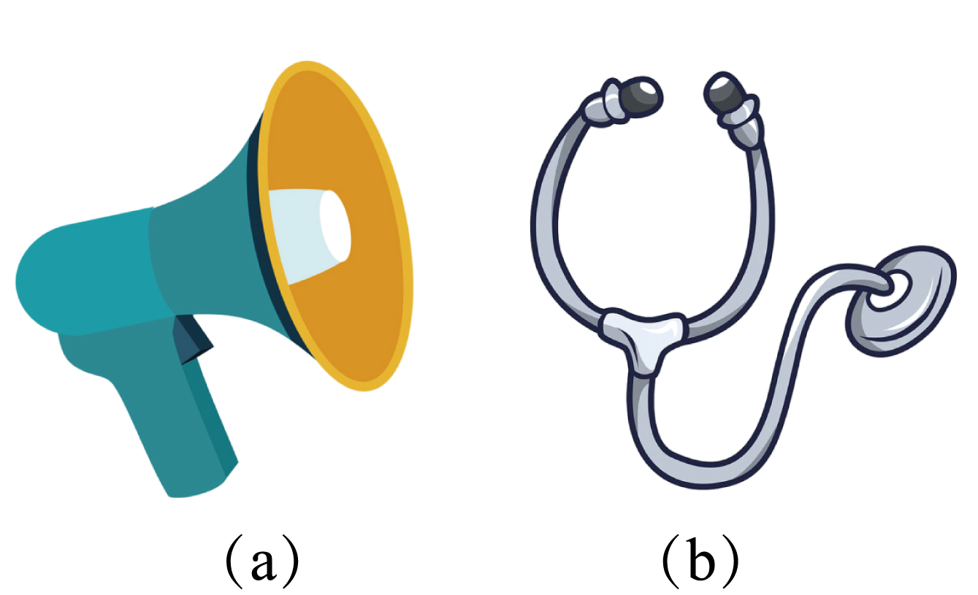

20．接听电话时，我们主要是根据声音的 来分辨出对方是否是熟悉人，要求对方说话大声些，这是要求增大声音的 ，茂密的森林有吸声和消声的作用，是在 控制噪声。有些街道上设置有噪声监测设备，若某一时刻显示屏上显示如图54.5的数据，这个数据的单位是 ，噪声监测仪 （选填能或不能）降低噪声。

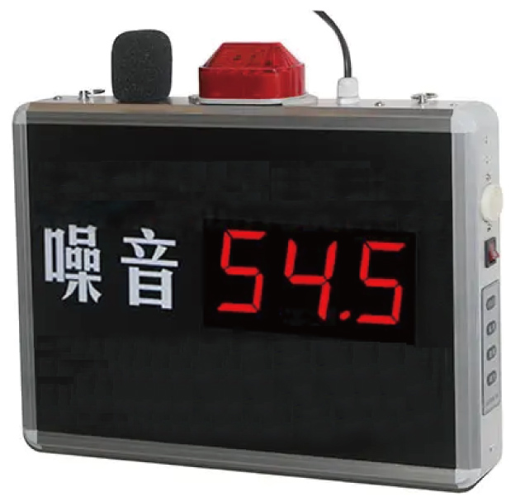

21．噪声已经成为严重污染源，极大地阻碍了人们生活质量的提高，控制噪声已成为日常课题．“轻手轻脚通过楼道”是在 减弱噪声，而用空心砖砌墙则是在 减弱噪声．

22．用声音的三要素进行填空：“震耳欲聋”表明声音的 大；“男低音”是指 低；初中阶段男生一般都要经历的“变声期”是指 发生了改变 ．

23．如今，国产大飞机C919订单总量就已经突破了1200架，有超过14万名乘客体验到了C919大飞机的安全和舒适性。飞行中，乘客听到的轰鸣声是发动机 产生的，为了安静地休息，乘客带上了耳罩、这是在 减弱噪声。

24．如图所示，用手拨动塑料尺，发出的声音是由塑料尺振动产生的．塑料尺振幅越大，声音的 越大；若改变塑料尺伸出桌面的长度，会使声音的 发生改变．（选填“音调”或“响度”、“音色”）

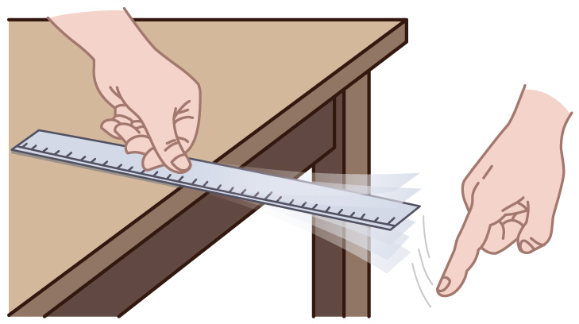

25．如图所示，甲图中是两个小朋友用“土电话”通信，乙图中是一位同学在用现代电话机与人交谈，两种电话的传声原理不同.“土电话”是通过 传声，而现代电话是利用 传声.

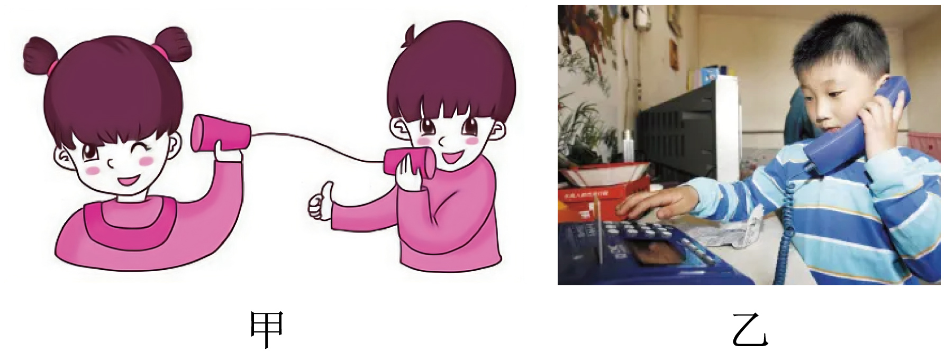

26．自习课上，小明正在收听中央人民广播电台的每周一歌，这歌声对正在专心做作业的小良来说是 （乐音/噪声）．小明的眼镜脏了，拿到眼镜店用超声波进行清洗，说明超声波具有

27．小明乘坐的汽车在两壁平行的山崖中，当他按了一声喇叭后，经过后听到一次回声，再经过后再听到第二次回声。

（1）若汽车是静止的，则这两个山崖之间的距离为 m；

（2）若汽车是以的速度面向较近的山崖匀速驶，则这两个山崖之间的距离为 m。（声音在空气中传播速度为）

**四、实验题**

28．汽车行驶的噪声与其速度和路面材料有哪些关系呢？如表是小丽同学查找到同一辆轿车在不同路面行驶噪声的实验数据。

|  |  |  |  |  |
| --- | --- | --- | --- | --- |
| 实验次序 | 实验车型 | 车速/km•*h﹣1* | 普通沥青路面噪声/dB | 多孔沥青路面噪声/dB |
| 1 | 大众奥迪 | 60 | 70 | 61.5 |
| 2 | 大众奥迪 | 80 | 78.2 | 65.6 |

（1）根据表中的实验数据你能得出同一辆汽车行驶噪声与行驶速度的关系是：同一辆汽车在相同路面行驶时，速度越大，产生的噪声 。根据表中的实验数据你能得出同一辆汽车行驶噪声与行驶路面的关系是：同一辆汽车以相同速度行驶，路面小孔越多，产生的噪声 。

（2）请你想一想：汽车行驶在普通沥青路面与多孔沥青路面上噪声不同的原因是 。

29．小明同学为了探究一组材料的隔音性能（材料：泡沫塑料板、玻璃、木板、硬纸板）设计并做了一个实验，他把这些材料做成盒子，先把闹钟放入其中一个盒子当中，然后从听到最响的声音位置开始，慢慢远离声源，测得听不到指针走动声音时的距离．

比较各种情况下这段距离的大小就可以比较不同材料的隔声性能．进行实验后收集到的数据为：

|  |  |
| --- | --- |
| 材料 | 听不到闹钟指针走动声音时的实际距离/m |
| 泡沫塑料板 | 0.3 |
| 玻璃 | 0.6 |
| 木板 | 0.4 |
| 硬纸板 | 0.5 |

（1）你认为该实验中，应注意哪些问题？（说出两个） ．

（2）按隔音效果好坏依次排列： ．

（3）总结好的隔音材料的共同特点之一是： ．

**五、计算题**

30．一列火车以72km/h 的速度驶向隧道崖壁下的隧道口，距崖壁720m时，火车鸣笛，司机鸣笛后经过多少时间听到回声？

31．一炮手用一门反坦克炮瞄准一辆坦克，以开炮时刻为*t*=0时刻，他在*t1*=0.6s看见炮弹在坦克上爆炸，*t2*=2.7s听见爆炸的声音，*v声*=340m/s。求：

(1)大炮距坦克多远；

(2)炮弹飞行的速度。

**六、综合题**

32．城市噪声来源有工业噪声、交通噪声和生活环境噪声。控制措施有将噪声严重的工厂迁出市区；对噪声大的机器安装消音器并限制使用，未安装消音设备的机车不得驶入市区；在市内规划安静小区，不安装高音喇叭，车辆尽量少鸣喇叭等；积极搞好城市绿化植树，宜用多孔建筑材料，加强隔音。例如城市高架快速干道系统——上海市内环线上，采用质量轻、强度高、隔音性能好且耐腐蚀的先进建材——聚碳酸酯板作为隔音材料，能尽可能降低高架干道上车辆行驶时产生的噪声污染。此外，在市区有关地段如闹市区等处设立噪声监测及分贝数显示装置，以加强对噪声的控制。同时加强每个公民控制噪声的环保意识，不制造噪声并增强自我健康保护。

请回答：

（1）噪声是指发声体做 的振动时发出的声音。

（2）由材料知减弱噪声的方法是：在 处减弱，在 过程中减弱；在 处减弱。

（3）在教室里上课，室外常有噪声干扰，请你至少提出三种减小噪声干扰的方法。

33．超声波及其应用

人能够听到声音的频率范围从20*Hz*到低于20*Hz*的声音叫次声波，高于20000*Hz*的声音叫超声波．

超声波具有许多奇异特性：空化效应--超声波能在水中产生气泡，气泡爆破时释放出高能量，产生强冲击力的微小水柱，它不断冲击物件的表面，使物件表面及缝隙申的污垢迅速剥落，从而达到净化物件表面的目的传播特性--它的波长短，在均匀介质中能够定向直线传播，根据这一特性可以进行超声探伤、测厚、测距、医学诊断等．

超声波的频率范围是 ，人耳 听到超声波选填“能”或“不能”．

超声波能够清洗物件是因为声波能够 汽车的倒车雷达也是超声波的应用，说明声音还可以 ．

宇航员在月球上不能利用超声波测定两山之间的距离，是由于   ．

**七、科普阅读题**

34．通过以下材料的阅读回答题：

中国古代乐器之王——编钟

我国古代对音乐非常重视，孔子六艺“礼乐射御书数”将音乐排在第二位。每当改朝换代，一个新的王朝兴起，“厘正雅乐”都是重要的一项工作。在此项工作中，编钟发挥着重要的作用。编钟的发声原理大体是：编钟的钟体小，音调就高，响度也小；钟体大，音调就低，响度也大，所以铸造时的尺寸和形状对编钟有重要的影响。

根据文献记载和出土文物，发现我国在西周时期就有了编钟，那时候的编钟一般是由大小3枚组合起来的。春秋末期到战国时期的编钟数目就逐渐增多了，有9枚一组的和13枚一组的，等等。1957年，在我国河南信阳城阳城址出土的第一套编钟13枚，音乐家随即用此演奏歌颂当代领袖的颂歌《东方红》。1978年，湖北随州南郊擂鼓墩的一座战国时代（约公元前433年）的曾侯乙墓出土的编钟（如图所示），是至今为止所发现的成套编钟中最引人注目的一套，这套编钟之大，足以占满一个现代音乐厅的整个舞台。曾侯乙墓编钟由19个钮钟、45个甬钟，外加楚惠王送的一件大镈钟共65件组成。这些钟分3层8组挂在钟架上，直挂在上层的3组叫钮钟，斜悬在中下层的5组叫甬钟，其中最小的一个钮钟高20.4厘米、质量为2.4千克，在演奏中能起定调作用，最大的一个低音甬钟高达153.4厘米、质量为203.6千克，全套编钟总质量在2500千克以上。钟架是铜木结构的，它的外形呈直角曲尺形，全长10米以上，上下3层，高273厘米，由6个佩剑的青铜武士和几根圆柱承托。整套编钟和梁架气势宏大、壮观无比。演奏时乐队由几个人组成，用6只丁字形木锤敲高、中音，用两根长形棒撞低音。经声学专家研究，编钟中的每只钟都可以发出两个不同的乐音，只要准确地敲击钟上标音的位置，它就能发出合乎一定频率的乐音，整套编钟能奏出现代钢琴上的所有黑白键的音响。这套编钟的定音频率为256.4赫兹，与如今钢琴上的中央“C”频率几乎完全相等。

曾侯乙编钟用料是铜、锡、铅合金，全套编钟上装饰有人、兽、龙等花纹，铸制精美，花纹细致清晰，并刻有错金铭文，用以标明各钟的发音音调，它是公元前433年的实物。可见，远在2400多年以前。我国的音乐文化和铸造技术已经发展到相当高的水平，它比欧洲十二平均律的键盘乐器的出现要早将近2000年。

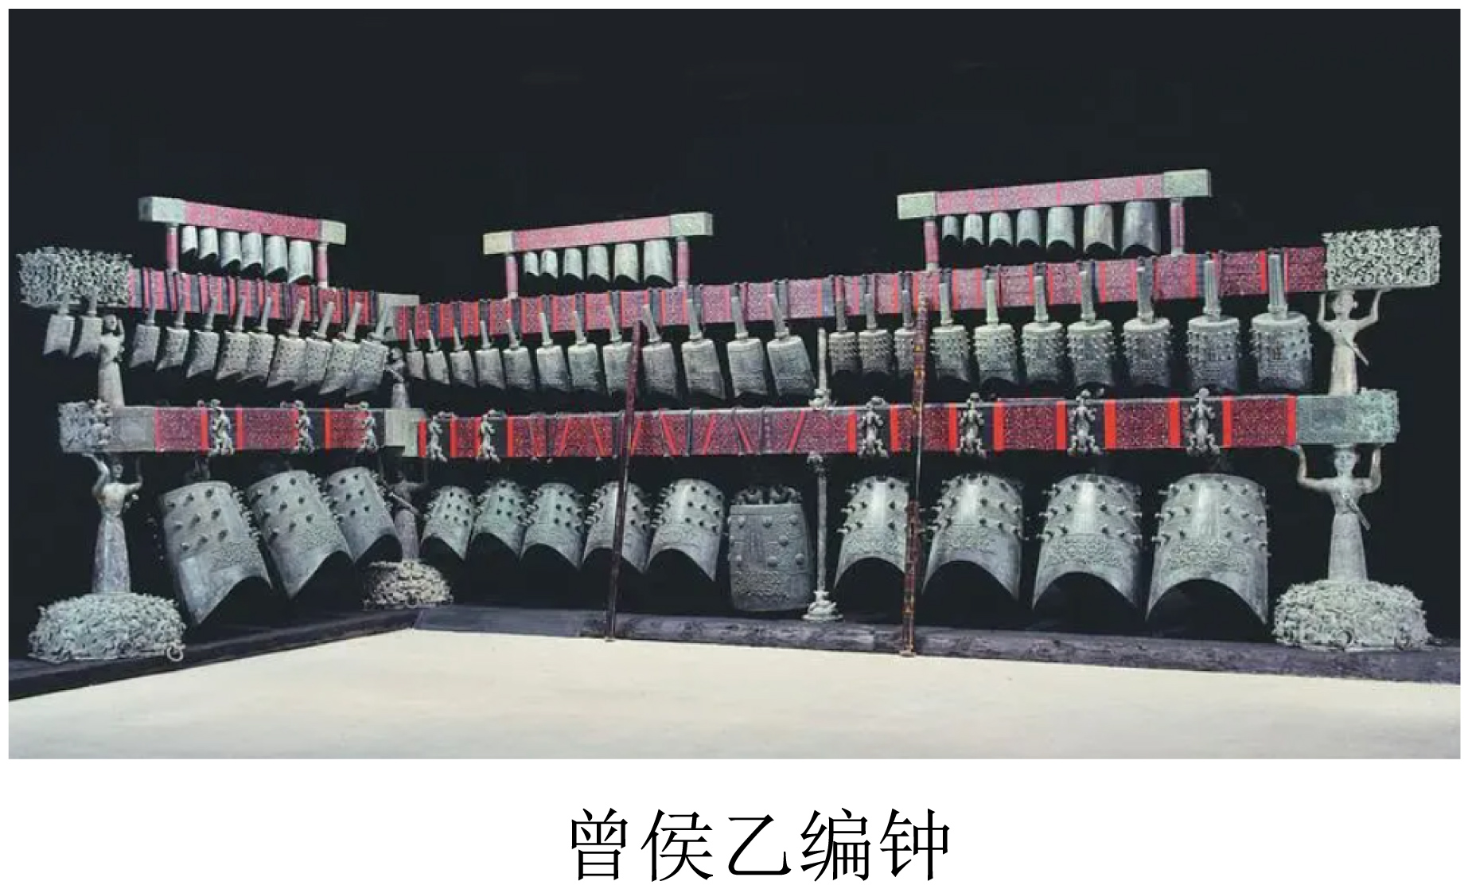

（1）根据文中内容回答编钟的发声原理。( )

（2）曾侯乙编钟共有65件，敲击不同的编钟至少可以 种不同的音调。

35．阅读《从传声筒到移动通信》，回答问题。

从传声筒到移动通信

我们每天都离不开电话，你知道科学家们发明它是受什么启发吗？是传声筒。让我们去参观中国科技馆二层探索与发现主题展B厅——声音之韵展，观察、研究一下传声筒，直观地去体验传声筒传递声音的过程吧。

装置简介：两个非常粗的传输声音的金属管在空中盘成螺旋状，布置在展区的两个不同位置，相距大约十几米长，如图1左上角就是其螺旋状的管路之一。两个传输声音的金属管分别为听筒管路和话筒管路，两个传输声音的金属管端口分别是听筒和话筒，如图2所示。就像人打电话一样，用话筒说话，用听筒听声音，如图3所示。

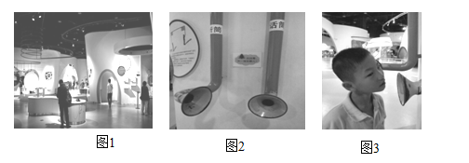

声音是由物体振动所产生。在振动介质(空气、液体或固体)中某一质点在平衡位置附近来回发生振动，并带动周围的质点也发生振动，逐渐向各方向扩展，这就是声波。声波前进的过程是相邻空气粒子之间的接力赛，它们把波动形式向前传递，它们自己仍旧在原地振荡，也就是说空气粒子并不跟着声波前进！如图4所示，连续振动的音叉，使周围的空气分子形成疏密相间的连续波形。

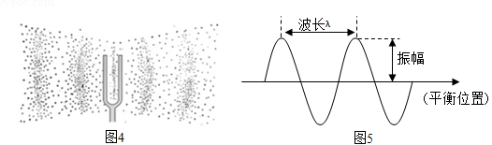

声波是一种振动的机械波，它的基本参数是频率 *f* 、波长*λ*和波速*v*。通过示波器可观测到可视化波形如图5所示。频率是声源（或某一质点）1秒内来回振动的次数(单位为赫兹Hz)，而声源完成一次全振动经过的时间为一个周期*T*，其单位为秒。显然，*f*＝。频率与人耳主观感觉声音的音调有关。频率越高，音调也越高。振幅与声音的强度有关。波长是声波在一个周期内传播的距离，也是波形图中相邻波峰（或波谷）的距离。这三者的关系是 *v* = *λf*。

人耳能感觉到的声波频率范围在20～20000Hz，称为音频波。在这个频率范围以外的振动波，就其物理特性而言与声波相似，但对人类不引起声音感觉。声速亦称音速，是声波通过介质传播的速度，它和介质的性质与状态(如温度)等因素有关。当温度为22℃时，空气中声速为334.8m/s，水中声速为1440m/s，钢铁中声速为5000m/s。

现实世界中充斥着各种各样的声波，但因为声波的能量随扩展的距离逐渐消耗，最后声音消失，一旦声源远离接受者就无法准确获得信息。早在十八世纪欧洲已有“电话”一词，用来指用线串成的话筒（以线串起杯子）。电话的出现要归功于贝尔，早期电话机的原理为：说话声音为空气里的复合振动，可传输到固体上，通过电脉冲于导电金属上传递。

随着现代移动通信技术的快速发展，声音信号的传递借助电磁波传送。电磁波能够在真空中传播，不但传播速度快，而且频率范围广，但它在水中会被吸收而急剧衰减。和我们关系最密切的就是手机这种移动通信工具，它兼具发射和接收两种功能，在同步地球卫星的协助下能使通信范围几乎覆盖地球上的每个角落。

请根据上述材料和你学过的物理知识，回答下列问题：

（1）“传声筒”的展示项目，形象地向观众展示了：当一名观众在管路一侧发声，管路中的 振荡，另一侧的观众能够听到传输的声音，两人可进行对话。

（2）以下的应用或工具利用“传声筒”原理的是 ( )

A．医生给病人看病用的听诊器 B．水杯琴

C． 天坛回音壁 D．超声波医学检查

（3）下列说法中正确的是 ( )

A．一切发声的物体都在振动

B．声音的传播速度一定是340m/s

C． 声波和电磁波都能传递信息，且都可以在真空中传播

D．潜入水中的潜艇通信使用电磁波

（4）一列声波从空气中传入水中，以下说法正确的是 ( )

A．频率增大，波速变大 B．频率不变，波速变小

C． 频率不变，波长变长 D．波速变小，波长变长

**《2025年中考物理高频易错考前预测-声学》参考答案**

|  |  |  |  |  |  |  |  |  |  |  |
| --- | --- | --- | --- | --- | --- | --- | --- | --- | --- | --- |
| **题号** | 1 | 2 | 3 | 4 | 5 | 6 | 7 | 8 | 9 | 10 |
| **答案** | B | C | A | C | D | D | C | C | B | A |
| **题号** | 11 | 12 | 13 | 14 | 15 | 16 | 17 | 18 |  |  |
| **答案** | ABD | AC | ABC | ACD | ACD | BCD | ACD | BD |  |  |

1．B

【详解】A．真空不能传声，所以真空玻璃能隔音就是利用了这个原理，故A错误；

B．声音可传递信息和能量，医生利用听诊器听音诊断疾病，是利用声音来传递信息，故B正确；

C．广场舞噪音扰民是因为广场舞响度太大，故C错误；

D．工人用的防噪声耳罩，是在人耳处减弱噪声，故D错误。

故选B。

2．C

【详解】声音具有传播信息和具有能量的特点，医学上有一种把超声波从不同方位射向人体内肿瘤，在极短时间内聚集60℃左右的高温，将肿瘤烧死而不影响正常组织，说明声波具有能量，故ABD不符合题意，C符合题意。

故选C。

3．A

【详解】共振在声学中亦称“共鸣”，它指的是物体因共振而发声的现象，但此实验产生的条件是两个频率相同的音叉靠近，其中一个振动发声时，另一个也会发声。

故选A。

4．C

【详解】A．站在商场的广播喇叭前，感觉耳膜都在振动着，说明声音能传递能量，故A错误；

B．声音的传播需要介质，在不同介质中声音的传播速度不相同，故B错误；

C．声音在介质中的传播速度还与温度有关，如在空气中，温度不同，传播速度也不同，故C正确；

D．声音的传播需要介质，声音不能在真空中传播，故D错误。

故选C。

5．D

【详解】A．因为声音可以在固体中传播，所以古代战争中的侦查员把耳朵贴在地面上，可以判断是否有敌人的骑兵来偷袭，是通过声音获得的信息，故A不符合题意；

B．人们听到救护车急促的鸣笛声，判断救护车驶来，是通过声音获得的信息，故B不符合题意；

C．蝙蝠利用超声波进行回声定位，以此来判断物体的位，是通过声音获得的信息，故C不符合题意；

D．闪电属于光现象，看见闪电，就知道有可能有一场大雨，不是通过声音获得的信息，是通过光获得信息的，故D符合题意．

6．D

【分析】声音是由物体的振动产生的；人类听不到超声波；声音具有能量；超声波具有方向性好、穿透能力强的特点．

【详解】A、一切声音都是由物体的振动产生的，故A错误；

B、高于20000Hz的声音叫超声波，高压放电产生频率为23kHz～27kHz的声波，该声波为超声波，人类听不到，故B错误；

C、声波具有能量，即使不用凹面镜有效集中起来也具有能量，故C错误；

D、由题意可知超声波具有方向性好、穿透能力强的特点，故D正确．

故选D．

7．C

【详解】A．声音的传播需要介质，真空不能传声，故A错误；

B．频率的高低决定声音的音调，故B错误；

C．利用超声波给金属工件探伤，说明声能传递信息，故C正确；

D．从环境保护的角度来讲，凡是影响人们正常工作、生活、休息的声音都属于噪声，优美的音乐可能属于噪声，故D错误。

故选C。

8．C

【详解】A．该设备产生尖锐的声响会让人耳感到刺痛，即能被人听到，不是次声波，故A错误；

B．该设备产生的声波在空气中传播，传到人耳的传播的速度约是，故B错误；

CD．“150分贝”反映了声音的声强级，即响度，故C正确、D错误。

故选C。

9．B

【详解】A．从图中可以看出，相同时间内，甲和乙振动的频率相同，所以甲和乙音调相同，故A正确，A不符合题意；

B．甲振幅最小，丙振幅大，故甲、丙响度不相同，故B错误，B符合题意；

C．从图中可以看出，甲偏离中间位置最近，表示甲振幅最小，所以响度最小，故C正确，C不符合题意；

D．从图中可以看出，丙、丁虽然振幅和频率相同，但声波的形状不相同，因此它们的音色不相同，故D正确，D不符合题意。

故选B。

10．A

【详解】由击掌后经0.3s听到一边山的回声，可知声音从这边山到人所经历的时间为：

，

，

同理，再经0.7s听到另一边山的回声，即声音从另一边山到人所用的时间为：

，

，

则峡谷的宽度为：

，

故选A。

11．ABD

【详解】声音由振动产生的，振动停止，发声也停止，声音的传播需要介质，这也是本节的重要知识点．关于声速，应掌握其一般规律：在固体和液体中比在空气中传播得快，声是一种波，以波的形式传递能量．

12．AC

【详解】甲图中的B超能得知婴儿的信息，乙图中的声呐能得知距离大小，这都说明声音能传递信息，他们使用超声波的特点相同；丙图中超声清洗和丁图中超声焊接，都说明声音能够传递能量，他们使用超声波的特点相同。

故选AC。

13．ABC

【详解】A．太阳光通过棱镜后被分散为各种颜色的光，这种现象叫光的色散，说明了白光是由多种色光混合而成的，故A正确；

B． 振动频率高于20000Hz的叫超声波，超声波在15℃空气中的传播速度等于340米/秒，故B正确；

C．响度指声音的强弱或大小，与振幅和距离有关，用大小不同的力敲击同一个音叉，振幅不一样，声音的响度不一样，故C正确；

D．能够源源不断地从自然界获得或能重复利用的能源是可再生能源，不能源源不断从自然界获得或不能重复利用的能源是不可再生能源，煤、石油是不可再生能源，太阳能是可再生能源，故D错误。

故选ABC。

14．ACD

【详解】A．敲击瓶子时由于瓶子与水柱的振动而发出声音，由于水柱高度不同，瓶子振动的快慢不同，所以音调不同，符合题意；

B．敲击瓶子，水柱最高的瓶子振动最慢，音调最低，不符合题意；

C．用大小不同的力度敲击，振幅不同，响度不同，符合题意；

D．不同的发声体，材料不同，声音的音色不同，故玻璃瓶换成铁瓶，音色会不同，符合题意．

15．ACD

【详解】A．因为不同发声体发出声音的音色不同，所以犬吠是根据音色来判断的，故A正确；

B．雪是空气中的水蒸气遇冷凝华形成的小冰晶，故B错误；

C．疑水浅，是因为光从水底斜射向空气中发生了折射现象，而此时的折射角大于入射角，水看起来变浅了，故C正确；

D．荷动是因为鱼散去时对荷有力的作用，荷在这个力的作用下，运动状态发生改变，故D正确。

故选ACD。

16．BCD

【详解】A．瓶盖很难被打开是因为新买的瓶装罐头里面是真空，外界气压大于瓶内气压，故A错误；

B．声音是由物体振动产生的，用钢匙撬瓶盖，听到“噗”的进气声是由空气振动产生的，故B正确；

C．撬瓶盖时用钢匙是为了省力，在撬瓶盖的过程动力臂大于阻力臂，所以此时它是一个省力杠杆，故C正确；

D．瓶盖沿瓶口的螺旋纹上升，相当于斜面，且斜面高度一定时，斜面越长越省力，故D正确。

故选BCD。

17．ACD

【详解】A．改变钢尺伸出桌边的长度，用相同的力度拨动，发出的声音音调不一样，伸出桌边的长度越长，钢尺振动得越慢，发出声音的音调越低，反之音调越高，故A正确；

B．为了研究真空是否能传声，所以需要将玻璃罩中的空气逐渐抽出，但是达不到真空状态，故B错误；

C．由图可以看出：红光的偏折程度小，焦距大，故C正确；

D．漫反射的光线看似杂乱无章，实际上每条反射光线都遵循光的反射定律，故D正确。

故选ACD。

18．BD

【详解】AB．由题意知，在相遇点时，超声波从*A*点出发及物体从*B*点所用时间相同为



设物体的速度为*v*，则有

，*sAB*=*vt2*，*t2*=*nt1*

解得物体的速度，故B符合题意，A不符合题意；

C．能够利用超声波测速是因为空气能传声，超声波是不可听声，但其传播速度也受到温度影响，故C不符合题意；

D．*A*点距离相遇点的距离



超声波从相遇点返回到*A*点时，物体距相遇点的距离



此时物体与*A*点的距离



故D符合题意。

故选BD。

19． 声音的散失 响度

【详解】响度指声音的强弱或大小，与振幅和距离有关；高音喇叭和医用听诊器，将它们制成这种形状，都是为了减小声音的散失从而增大响度；

20． 音色 响度 传播过程中 分贝 不能

【分析】本题考查声音的等级和噪声的危害、防治噪声的途径、音色、响度‍。

【详解】[1]接听电话时，我们主要是根据声音的音色不同。

[2]要求对方说话大声些，这是要求增大声音的响度。

[3]茂密的森林有吸声和消声的作用，是在传播过程中减弱。

[4]噪声监测仪是用来监测噪声大小的仪器，测量的是声音的响度，据图所示的噪声监测器显示屏显示的数字是54.4，可知此时的噪声是54.4分贝（dB）。

[5]该装置是用来监测噪声强弱的仪器，故其测的是当时环境声音的响度，不能起到减弱噪声的作用。

21． 声源处 传播过程中

【详解】[1][2]减弱噪声的途径有三个：在声源处、在传播过程中、在人耳处；“轻手轻脚过楼道”是在声源处减弱噪声，而用空心砖砌墙则是在传播过程中减弱噪声．

22． 响度 音调 音调

【详解】“震耳欲聋”是指声音的响度大； “男低音”是指歌唱家的音调低；“变声期”是指男生的音调由高到低发生了改变．

【点睛】本题考查声音的特性：①响度是指声音的强弱,即我们常说的声音的大小，它与声源振动的振幅有关,振幅越大,响度越大；②音调是指声音的高低，它与声源振动的频率有关,频率越大,音调越高．

23． 振动 人耳处

【详解】[1]一切声音都是由于物体振动产生的，乘客听到的轰鸣声是发动机振动产生的。

[2]为了安静地休息，乘客带上了耳罩、可以防止噪声进入人耳，这是在人耳处减弱噪声。

24． 响度 音调

【详解】用手拨动塑料尺，塑料尺振动发出声音；用的力越大时，塑料尺振动的幅度越大，响度就越大；改变塑料尺伸出桌面的长度时，会使塑料尺振动的快慢不同，即振动的频率不同，则声音的音调将不同．

25． 绷紧的绳子 变化的电流

【详解】[1]  声音的传播需要介质，声音可以在固体、液体、气体中传播；用“土电话”通话，传播声音的介质是绷紧的绳子；

[2] 现代电话的原理是：当对着话筒说话时，由声音引起了线圈的运动，线圈在磁场中做切割磁感线的运动，产生了感应电流，再到听筒转化为声音信号，即通过变化的电流传声．

26．.噪声  能量

【详解】歌声干扰了小良的学习，所以是噪声；

小明的眼镜用超声波来清洗，就是因为超声波可以传递能量．

故答案为噪声；能量．

27． 170 166

【详解】（1）[1] 当小明按了一声喇叭后，经过后听到一次回声，再经过后再听到第二次回声，由 可知这两个山崖之间的距离



（2）[2]若汽车是以的速度面向较近的山崖匀速驶，则汽车在起始位置距离较近的山崖为



汽车初始时距离较远的山崖为



则这两个山崖之间的距离



28． 越大 越小 噪声传到小孔里，经过多次反射被吸收，所以孔越多的路面噪声越小

【详解】（1）[1]根据表中的实验数据（70dB、78.2dB）你能得出同一辆汽行驶噪声与行驶速度的关系是：同一辆汽车在相同路面行驶时，速度越大，产生的噪声越大。

[2]据表中的实验数据（70dB、61.5dB）你能得出同一辆汽车行驶噪声与行驶路面的关系是：同一辆汽车以相同速度行驶，路面小孔越多，产生的噪声越小。

（2）[3]多孔沥青路面上的小孔特别的多，能够吸收噪声，因此汽车行驶在普通沥青路面与多孔沥青路面上噪声不同的原因是：噪声传到小孔里，经过多次反射被吸收，所以孔越多的路面噪声越小。

29． 用同一个闹钟；盒子的厚度和形状相同 泡沫塑料板、木板、硬纸板、玻璃 松软多孔．

【详解】（1）实验中要从控制声源声音的大小和盒子的厚度以及形状方面考虑，故应选用同一个闹钟，用不同材料制成的盒子的厚度和形状要相同；

（2）根据题意知道，距声源的距离越短说明材料的隔音性能越好，由表格数据知道，泡沫塑料板的距离为0.3m，木板的距离为0.4m，硬纸板的距离是0.5m，玻璃材料的距离为0.6m，所以泡沫塑料板隔音性能最好，木板的隔音效果次之；硬纸板的隔音性能排在第三位，玻璃材料的隔音性能最差；

（3）通过几种材料对比知道，材料越松软，并且小孔越多，隔音性能越好．

30．4s

【详解】解:设司机鸣笛后经过x秒听到回声,由72千米/时＝20米/秒可知：听到回声时火车距隧道口20x米,根据题意,得340x+20x＝2×720解,得x＝4

答:司机鸣笛后经过4秒听到回声.

31．(1)714m；(2)1190m/s

【详解】解：(1)声音传播时间

*t*=*t2*-*t1*=2.7s-0.6s=2.1s

大炮距坦克的距离

*s*=*v声t*=340m/s×2.1s =714m

(2)炮弹的速度



答：(1)大炮距坦克有714m；

(2)炮弹飞行的速度是1190m/s。

32． 无规则 声源处 传播 人耳 把门窗关上；找到噪声源头，阻止其制造噪声；在校园内、外广泛植树

【详解】（1）[1]噪声是一种引起人烦躁而危害人体健康的声音，从物理角度看，噪声是指发声体做无规则振动发出的声音。

（2）[2]由题意可知不安装高音喇叭，车辆尽量少鸣喇叭，是防止噪声的产生，即在声源处减弱噪声。

[3]积极搞好城市绿化植树，宜用多孔建筑材料，加强隔音，是阻断了噪声的传播，即在传播途中减弱噪声。

[4]还有最简单的就是带上耳塞，防止噪声进入人耳，即在人耳处减弱噪声。

（3）[5]校外如果有噪声源，找到它，阻止或设法减弱其发声；可在校园内、外广泛植树等；关闭门窗，拉上窗帘。

33． 高于20000*Hz* 不能 传递能量 传递信息 真空不能传声

【详解】（1）根据材料正信息可知，人的听觉频率范围：20Hz---20000Hz，而超声波的频率大于20000Hz，所以人耳不能听到超声波；

（2）空化效应--超声波能在水中产生气泡，气泡爆破时释放出高能量，说明超声波能够传递能量，倒车雷达利用超声波定位障碍物，说明声音可以传递信息

（3）月球上没有空气是真空状态，声音没有传播的介质，所以声音在月球上不能传播，也就无法用超声波测定两山距离．

【点睛】此题考查的知识点有两个：一是声音的产生是由于物体的振动；二是声音的传播需要介质，真空是不能传声的，要会用理论知识去解决生活的实际现象．

34． 见解析 65

【详解】（1）[1]由材料可知，编钟的发声原理是：敲击编钟，编钟振动发声，编钟的钟体小，越容易振动，其频率越高，音调就高，响度也小；钟体大，越不容易振动，其频率越低，音调就低。

（2）[2]由材料可知，曾侯乙编钟花纹细致清晰，并刻有错金铭文，用以标明各钟的发音音调，说明一件编钟至少可以发出一种音调，65件不同的编钟至少可以发出65种不同的音调。

35． 空气 A A C

【详解】(1)[1]声音的传播需要介质，空气可以传播声音，当一名观众在管路一侧发声，管路中的空气振荡，另一侧的观众能够听到传输的声音，两人可进行对话；

(2)[2]A．医生给病人看病用的听诊器，其工作原理是利用声音在管内空气中集中传播，减小声音的分散，提高声音的响度，然后能听到更清晰的声音，这与“传声筒”原理是相同的，选项A符合题意；

B．水杯琴表明液体振动可以发出声音，与“传声筒”原理是不同的，B项不合题意；

C．天坛回音壁，是指回声，利用了声音的反射，与“传声筒”原理是不同的，C项不合题意；

D．超声波医学检查，是利用声波传递信息，与“传声筒”原理是不同的，D项不合题意；

(3)[3]A．声音是由物体的振动产生的，所以说一切发声的物体都在振动，A正确；

B．从材料中可以看到，当温度为22℃时，空气中声速为334.8m/s，水中声速为1440m/s，钢铁中声速为5000m/s，所以说声音的传播速度不一定是340m/s，B错误；

C．声波和电磁波都能传递信息，但声波不可以在真空中传播，C错误；

D．电磁波在水中传播时，衰减速度非常快，根本探测不了多远。 相反，声波在水中的传播速度，能接近1500米每秒，而且传播距离比电磁波更远。 因此，潜艇为了提升对周围环境的感知能力，只能退而求其次，放弃雷达，选择声呐。D错误；

(4)[4]声波从空气进入水中，声速变大，但是频率是不变的，根据可知，波长是变大的，故选C。